10 kreatywnych zabaw w domu

Drodzy Rodzice,
Poniżej znajdą Państwo kilka propozycji na urozmaicenie czasu w domu – spożytkowanie energii swoich dzieci. Zalecany wygodny strój i oczywiście nadzorowanie przez rodzica zabaw dziecka.
Pozdrawiam. Beata Sokołowska

- Piasek kinetyczny
Idealne zajęcie, które zapewni rozrywkę Twojemu dziecku przez wiele godzin. Jest łatwe do wykonania. Weź 5 szklanek zwykłej mąki lub mąki kukurydzianej i 1 szklankę olejku dla niemowląt, połącz te dwa składniki w dużym pojemnik. Pozwól dziecku ugniatać oba składniki dłońmi, aby uzyskać zabawną, lepką zabawę! Jego miękka konsystencja nadaje się do zabawy sensorycznej. Możesz również dać mu kilka foremek i pokazać mu, jak formować ciasto, aby stworzyć przeróżne kształty.
Przepis na księżycowy piasek z mąki:
Składniki:
4 szklanki mąki
1/2 szklanki oliwki (dla dzieci)
kreda chodnikowa (nadaje kolor)

Akcesoria:
foremki/ kubeczki
łyżeczki
wałek

Składniki należy ze sobą połączyć w podanych proporcjach, zetrzeć odrobinę kredy chodnikowej, (można zastąpić np. barwnikiem do ciasta).
Dzieci ćwiczą ręce przez ugniatanie piasku, wzmacniają mięśnie rąk, dłoni, palców.
Znajdują kreatywne zastosowanie dla piasku.
Mogą robić babki, napełniać foremki, przesypywać/przekładać łyżeczką z pojemnika do foremek. Pobudzają zmysł dotyku.

- Wodne malowanie.
Martwisz się, że malowanie farbami przez Twoje dziecko może zniszczyć Twój dom? Mamy dla Ciebie wspaniałe rozwiązanie – malowanie wodne! Przygotuj karton, miseczkę z wodą i pędzel. Niech wewnętrzny artysta twojego dziecka zabłyśnie jasno! Dla jeszcze większego bezpieczeństwa swoich mebli możesz wsadzić dziecko do kartonu. Nie zapomnij rozłożyć gazety pod kartonem, zanim dziecko zacznie malować.

- Jazda na łyżwach – zamrożone zabawki.
To nie pora roku na jazdę na łyżwach, ale kto powiedział że nie można zrobić lodowiska dla zabawek? Zamroź trochę wody w pojemniku wybierzcie z dzieckiem małe zabawki, takie jak samochody, figurki, czy małe laleczki i obserwuj jak Twoje dziecko jest pochłonięte jazdą swoich zabawek na lodzie. Gdy lód zacznie się topić, dziecko może też roztrzaskać je na drobne kawałki. Możesz też nalać wody do pojemnika, umieścić w tym małe zabawki
i dać ten pojemnik dziecku, aby mogło uwolnić swoje małe figurki. To jest świetna zabawa dla rozwoju sensorycznego!

- Znajdź ukryte kształty.
Zastanawiasz się, jakie zajęcie wymyślić swojemu dziecku i dodatkowo potrenować naukę kształtów? Mamy dla Ciebie odpowiednią aktywność. W pomieszczeniu, w którym można zrobić swoistą ciemnię poprzyklejam kształty (np. koło, kwadrat, trójkąt) po kolei na ścianie i wyłącz światła. Daj dziecku latarkę i zacznijcie zabawę. Poproś go, aby zaświecił latarkę i poszukał odpowiednich kształtów.

- Gra w klasy.
Pamiętasz, jak kiedyś wyglądała zabawa? Wytłumacz grę swojemu dziecku, a sprawisz, że jego energia pod koniec dnia wyparuje. Możesz narysować grę na podłodze lub stworzyć ją za pomocą kolorowej taśmy! Jest to świetny sposób na wykorzystanie całej energii twojego dziecka i zapewnienie mu rozrywki. Dodatkowo, jeśli zdecydujesz się przyłączyć do gry, możesz wziąć udział w mini treningu. Zabawa przeznaczona również dla tych dużo starszych dzieci

- Skacz po kolorowych kartkach.
Kolejny fajny sposób na wykorzystanie energii Twojego dziecka i nauczenie go kolorów. Do podłogi przymocuj kilka kolorowych kartek papieru. Mów nazwy kolorów i poproś dziecko, aby skakało z jednej kartki na drugą. Ta łatwa czynność może wydawać się zbyt banalna, ale zapewniamy, że Twoje dziecko pokocha skakanie.

- Piana z mydłem.
Niesamowita aktywność sensoryczna, która sprawi, że Twoje dziecko będzie szczęśliwe
i utrzyma ręce w czystości. Dodaj trochę wody i płynu do mycia naczyń w blenderze
i zmiksuj, aby uzyskać dużą ilość piany. Przenieś piankę na tacę i obserwuj, jak oczy twojego malucha rozświetlają się, a on robi się bałagan z całą pianką! Uważaj tylko, aby nie dostał piany do oczu. Do piany możesz dodać kilka kropel barwnika spożywczego aby stworzyć śliczna piankową tęczę. Poniżej znajduje się link, które obrazuje zabawę:
https://youtu.be/Bobuj5Mgd7A

- Zentagle dla dzieci
Zentagle – to rysunki składające się z prostych kształtów, wypełnionych powtarzalnym wzorem. Idealne na spokojny czas! Możesz zachęcić swoje dziecko (proponuję tę zabawę starszym uczniom) do zrobienia czegoś łatwego i prostego, takiego jak te artystyczne zentagle. Wszystko, co musisz zrobić, to odrysować rękę swoją lub dziecka na kawałku papieru i poprosić go o wykonanie powtarzającymi się wzorami. Ta aktywność ma działanie uspokajające i na pewno zwróci jego uwagę.
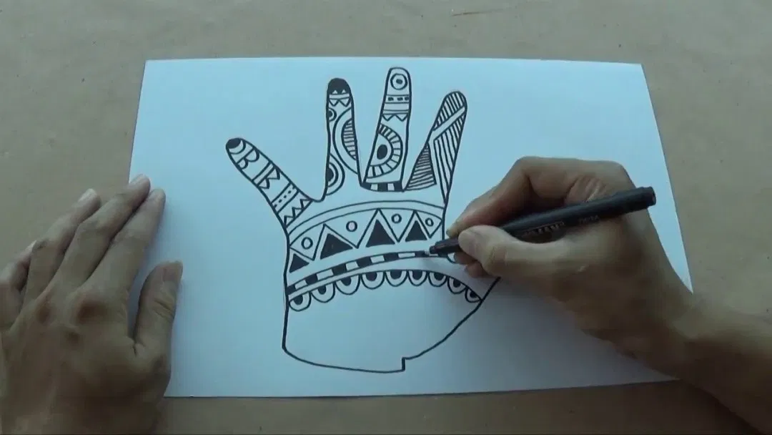/źródło: eduzabawy.com/

9. Mieszanie kolorów
Dzięki tej aktywności możesz sprawić, by poznawanie kolorów było bardziej zrozumiałe dla dziecka.
Sposób wykonania:
Pokaż swojemu dziecku, jak łączyć i tworzyć nowe kolory.
Zacznij od podstawowych kolorów, takich jak czerwony + niebieski = fioletowy.
Co ćwiczy?
Zdolności motoryczne
Rozpoznawanie kolorów

10. Malowanie palcami
Brudna, ale świetna aktywność dla dzieci!
Sposób wykonania:
Przyklej kawałek papieru do stołu i podaj maluchowi małe kubki z farbą.
Pozwól swojemu dziecku przejąć kontrolę i zobacz jak oprócz bałaganu dzieje się magia.
Może warto ubrać dziecko w stare ubrania i mieć pod ręką wilgotne chusteczki.
Co ćwiczy?
Zdolności motoryczne
Umiejętności sensoryczne

Wskazówki
Najłatwiej jest ustalić jakiś plan dnia. Na początku może to wydawać się trudne, jednak
z czasem nabierzesz wprawy. Ustalcie wspólny plan dnia i trzymajcie się go. Postarajcie nie wypełnić większość czasu zabawami. Wykorzystaj ten czas na spędzenie go z rodziną.
Polecam:
Wspólne gotowanie: Wypróbujcie proste przepisy i delektujcie się pysznymi przekąskami.
Czytajcie swoim dzieciom bajki.
Bitwa na poduszki: Świetnym pomysłem na rozładowanie energii i co najważniejsze na dobrą zabawę w walka na poduszki. Obiecujemy, że będzie dużo śmiechu.

/źródło: eduzabawy.com/

